**大学生校园话剧小品大赛活动方案**

**一、承办单位**

经济贸易学院团总支

**二、日程安排**

初赛由各学院（中心）、学生组织于3月21日-4月8日自行组织

决赛时间：4月15日

初赛比赛地点由各学院（中心）、学生组织自行安排。

决赛地点：大学术报告厅（如有变动再行通知），现场表演。

**三、参赛要求**

1.围绕“四高四争先 青年勇担当”主题，深入学习贯彻二十大精神和二十届三中全会精神，以及习近平文化思想，结合自身所见所闻，认识感受，讴歌我国新时代快速发展的成果，传承和弘扬中华优秀传统文化。每个作品表演时间8至10分钟。

2.各学院（中心）、学生组织先行组织比赛，推选1个优秀话剧、小品节目进入决赛，进入决赛的剧目按照要求填写报名表(见附1)。

3.活动形式:表达形式多样，主题鲜明，观点明确，具有创新性和时代感。

4.大赛顺序采用抽签制，节目按抽签顺序依次上台表演

**四、奖项设置**

一等奖：1个

二等奖：2个

三等奖：4个

优秀组织奖：1个

**五、参与对象**

全体在校大学生

**六、报名及联系方式**

联系人：禇德庆 杨悦

联系方式：17637633283

活动官方咨询交流群：

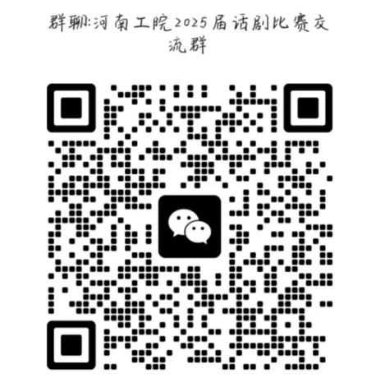

附件1：参赛者报名表

|  |  |  |  |
| --- | --- | --- | --- |
| 单位 | 负责人姓名 | 作品名称 | 联系电话 |
|  |  |  |  |
|  |  |  |  |
|  |  |  |  |
|  |  |  |  |
|  |  |  |  |
|  |  |  |  |
|  |  |  |  |
|  |  |  |  |
|  |  |  |  |